Erfolgreiches Seminar bei FRAU iDA: Frauen informieren sich über die Menopause
Zwettl, 20.03.2024 - Das ausgebuchte Seminar über die Menopause mit Dr. Lucia Will, Ärztin in Facharztausbildung für Gynäkologie und Geburtshilfe, fand am 20.03.2024 im Veranstaltungsraum bei FRAU iDA statt und war ein großer Erfolg. Frauen jeden Alters versammelten sich, um mehr über diese bedeutende Phase im Leben einer Frau zu erfahren und wertvolles Wissen über die damit verbundenen Veränderungen zu erlangen.
Während des Seminars wurden verschiedene Aspekte der Menopause beleuchtet. Die renommierte Expertin Dr. Lucia Will führte die Teilnehmerinnen durch die natürlichen Vorgänge rund um die Menopause und erklärte die damit verbundenen hormonellen Veränderungen. Sie präsentierte zudem eine Vielzahl von Therapiemöglichkeiten für menopausale Beschwerden und diskutierte die kurz- und langfristigen Auswirkungen auf die Gesundheit.
"Die Menopause ist eine Zeit des Umbruchs und der Anpassung für Frauen. Es ist wichtig, dass sie über die natürlichen Prozesse informiert sind und wissen, wie sie diese Phase mit Selbstbewusstsein und Wohlbefinden angehen können", meinte Dr. Lucia Will.
Die Teilnehmerinnen hatten die Möglichkeit, Fragen zu stellen, Erfahrungen auszutauschen und wertvolle Erkenntnisse zu gewinnen.
Beim nächsten Seminar im Rahmen des Frauengesundheitsprogramm „FRAU SEiN“ am 17.04.2024 wird die Ernährungswissenschaftlerin Mag. Bettina Vogl die Ernährung in den Wechseljahren beleuchten und wertvolle Tipps geben, um aktiv sowie gesund zu bleiben. Eine Anmeldung ist über www.frau-ida.at/frausein/veranstaltungen, per Mail an frausein@frau-ida.at oder telefonisch unter 02822/2134020 möglich.
Nähere Informationen über das neue Frauengesundheitsprojekt und zukünftige Veranstaltungen finden Sie unter www.frau-ida.at/frausein.
Fotocredit: Waldviertler Frauenwirtschaft, Bildunterschrift: Dr. Lucia Will
Weitere Informationen & Kontakt für Rückfragen:
Obfrau Anne Blauensteiner, MA
Telefonnummer: 0676/4701030
Mailadresse: office@frau-ida.at

Projektleitung:
Verena Strabler
Telefonnummer: 02822/21340
Mailadresse: office@frau-ida.at
Homepage: www.frau-ida.at
www.frau-ida.at/frausein

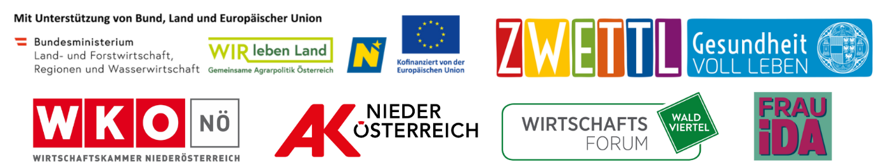
Wir danken unseren Sponsor:innen und Partner:innen:

